**Для Theia и TabbyML предусмотрены разные контейнеры**

1) Сборка docker image из докерфайлов:

**docker image build [PATH]**

подробнее: <https://docs.docker.com/reference/cli/docker/image/build/>

2) *[опционально]* Кластер Kubernetes

2.1 Docker Desktop

- перейти в настройки

- включить функцию “enable Kubernetes”

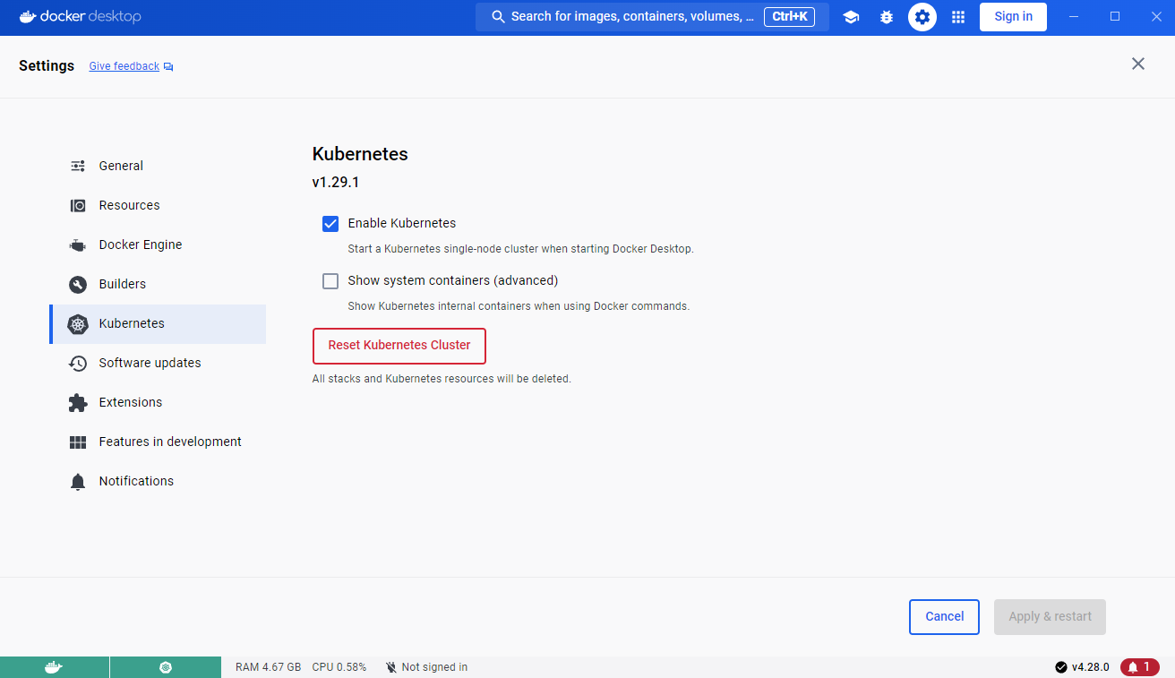

- после включения Docker автоматически будет запускаться кластер

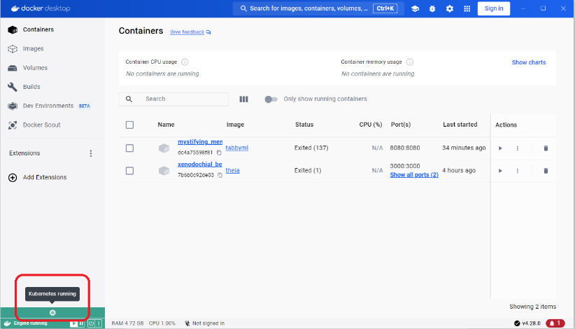

2.2 Minikube

- установка minikube

В зависимости от платформы: <https://minikube.sigs.k8s.io/docs/start/>

- запуск кластера

**minikube start**

- использование созданного ранее docker image

**kubectl create deployment [NAME] --image=[DOCKER IMAGE NAME]/echo-server:1.0**

- открытие порта

**kubectl expose deployment [NAME] --type=NodePort --port=[PORT]**

3) порт доступа к Theia: 3000

Порт доступа к серверу TabbyML: 8080